Общество с Ограниченной Ответственностью

С
н
м
«НеваМедСнаб»

Россия г.Санкт-Петербург, ул. Зайцева д.41 оф.133
тел.8(812)716-95-59 Тел./факс 457-02-47
e-mail: nevamedsnab@yandex.ru www.nevamedsnab.ucoz.ru

Conveen мешки для сбора мочи

Мешки для сбора мочи Conveen® (Конвин) являются мочеприемниками, предназначенными для сбора мочи, поступающей из присоединенного к мешку уропрезерватива Conveen или катетера EasiCath.
Мешки для сбора мочи Conveen состоят из основной емкости, дренажной трубки и сливного клапана. Основная емкость мешков для сбора мочи Conveen изготовлена из особо прочного полиэтилена и имеет двойную пропайку по контуру, что обеспечивает надежную защиту мешка от разрыва. На обратной поверхности каждого мешка имеется нетканная подложка, обеспечивающая комфортное ношение мешка и защиту от раздражения кожи. Дренажная трубка через универсальный переходник присоединяется к катетеру или уропрезервативу и обеспечивает поступление мочи в основную емкость мешка. Дренажная трубка мешков для сбора мочи может иметь различную длину и при необходимости может быть укорочена. Дренажная трубка может быть гладкой или гофрированной. Сливной клапан находится в нижней части мешка и позволяет опорожнять его. Конструкция сливного клапана надежна и, в то же время, максимально проста в использовании даже людям с ограниченной ловкостью рук. Все мешки для сбора мочи Conveen имеют антирефлюксный клапан, предотвращающий поступление мочи из наполненного мешка обратно в дренажную трубку.
Каждый мешок для сбора мочи Conveen имеет специальные прорези в верхней и нижней части, предназначенные для возможности фиксации мешка на ноге с помощью ремешков (для ношения в дневное время суток), или на кровати, с помощью прикроватного крючка (для сбора мочи в ночное время суток).
В ассортименте представлены ножные и ночные мешки для сбора мочи Conveen. Ножные мешки для сбора мочи Conveen Секьюрити+ или Conveen контурные предназначены для использования в дневное время суток и созданы специально для комфортного и незаметного ношения под одеждой. Ножные мешки имеют относительно небольшой объем, дренажную трубку длиной 25 – 65 см, анатомическую форму и фиксируются на бедре или на голени с помощью специальных ремешков Conveen. Анатомическая форма ножных мешков обеспечивает равномерное распределение мочи и предотвращение возможного плеска мочи при ходьбе, а также позволяет мешку сохранять плоскую форму при наполнении, что делает его незаметным под одеждой.

Ножные мешки для сбора мочи Conveen Секьюрити+
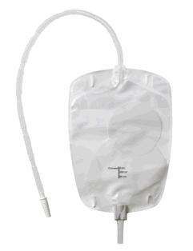
Мешки имеют гофрированную дренажную трубку, которая обеспечивает свободный отток мочи даже при значительном перегибании. Длина дренажной трубки может быть 25 см или 50 см.
Ножные мешки для сбора мочи Conveen Секьюрити+ имеют объем 500 мл или 750 мл.

Инструкция по применению:

Показания: Ножные мешки для сбора мочи Секьюрити+ предназначены для мужчин, страдающих недержанием мочи средней и тяжелой степени.
1. Если переходник не подсоединен к дренажной трубке:
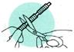
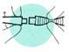
А) Дренажную трубку можно укоротить до необходимой длины, обрезав ее ножницами на любом негофрированном участке. Для обеспечения надежного соединения между переходником и дренажной трубкой, гладкий (негофрированный) участок трубки должен быть как можно длиннее.
Б) Чтобы подсоединить переходник к трубке, сожмите трубку на расстоянии нескольких сантиметров от ее конца и вставьте переходник внутрь трубки как можно глубже.
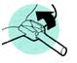
Теперь переходник подсоединен к дренажной трубке.
2. Сливной клапан на упакованных ножных мешках для сбора мочи Conveen Секьюрити + всегда открыт. Не забудьте закрыть сливной клапан перед использованием мешка. Для этого поднимите рычажок клапана вверх и защелкните его.
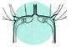
3. Закрепите мешок на ноге с помощью ремешков: пристегните мешок к ремешкам, вставив пуговицы в прорези мешка. Не следует затягивать ремешки слишком туго, так как это может нарушить кровообращение. Если ремешки слишком длинные, обрежьте их ножницами. После стирки в воде при температуре 40 градусов ремешки дают усадку на 2%.
4. Если на переходнике имеется защитный колпачок, снимите его.
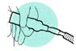
5. Надежно присоедините переходник к уропрезервативу Conveen или катетеру EasiCath. Убедитесь, что дренажная трубка не перекручена и не загнута, так как это может препятствовать оттоку мочи.
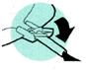
6. Для опорожнения мешка, направьте сливную трубку в унитаз и откройте сливной клапан. Опорожнение мешка для сбора мочи может быть более удобным, если предварительно отстегнуть или снять нижний ремешок.
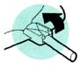
Всегда помните о необходимости закрыть сливной клапан после опорожнения мешка. Чтобы закрыть сливной клапан, необходимо поднять рычажок клапана вверх и защелкнуть его.
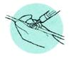
7. Для увеличения объема в ночное время, ножной мешок для сбора мочи Conveen Секьюрити + можно легко присоединить к ночному мешку для сбора мочи Conveen. При присоединении ночного и ножного мешков друг к другу, убедитесь, что сливной клапан ночного мешка полностью закрыт. Плотно вставьте переходник ночного мешка для сбора мочи в сливную трубку ножного мешка для сбора мочи Conveen Security+ и откройте сливной клапан ножного мешка для возможности оттока мочи.
Для отсоединения ночного мешка для сбора мочи, перекройте сливной клапан ножного мешка и аккуратно отсоедините переходник ночного мешка от сливной трубки ножного мешка. Старайтесь не прикасаться к переходнику и всегда мойте руки до и после присоединения/отсоединения мешков для сбора мочи.

Контурные ножные мешки для сбора мочи Conveen
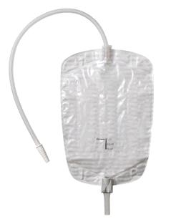
Контурные мешки отличаются наличием множества внутренних вертикальных полостей, благодаря чему моча в них распределяется равномерно. Таким образом, сохраняется плоская форма мешка, что обеспечивает его незаметность под одеждой и отсутствие плеска мочи при ходьбе. Контурные мешки Conveen имеют гладкую дренажную трубку длиной 45 см или 65 см.
Контурные ножные мешки для сбора мочи Conveen имеют объем 600 мл или 800 мл.

Инструкция по применению:

Показания: Контурные ножные мешки для сбора мочи Conveen предназначенны для мужчин, страдающих недержанием мочи средней и тяжелой степени.
1. Если переходник не подсоединен:
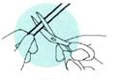
А) Дренажную трубку можно укоротить до необходимой длины, обрезав ее ножницами.
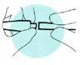
Б) Подсоедините переходник к дренажной трубке, вставив его как можно дальше внутрь трубки.

2. Сливной клапан на упакованных контурных ножных мешках для сбора мочи Conveen всегда открыт. Не забудьте закрыть сливной клапан. Для этого поднимите рычажок клапана вверх и защелкните его.
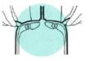
3. Закрепите мешок на ноге с помощью ремешков: пристегните мешок к ремешкам, вставив пуговицы в прорези мешка. Отрегулируйте длину ремешков. Не следует затягивать ремешки слишком туго, так как это может нарушить кровообращение. Если ремешки слишком длинные, обрежьте их ножницами. После стирки в воде при температуре 40 градусов ремешки дают усадку на 2%.
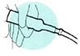
4. Снимите с переходника защитный колпачок.
5. Подсоедините переходник к уропрезервативу Сonveen или катетеру EasiCath. Убедитесь, что ни уропрезерватив, ни катетер, ни трубка не перекручены и не загнуты, так как это может препятствовать оттоку мочи.
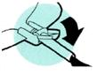
6. Прежде чем опорожнять мешок, снимите его с ноги. Для опорожнения мешка, направьте сливную трубку в унитаз и откройте сливной клапан.

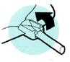
Не забывайте закрывать клапан после опорожнения мешка. Для этого поднимите рычажок клапана вверх и защелкните его.

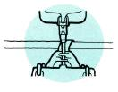
7. Контурный ножной мешок для сбора мочи Conveen можно легко соединить с ночным мешком для сбора мочи Conveen. Убедитесь, что сливной клапан ночного дренажного мешка закрыт. Вставьте переходник ночного дренажного мешка в сливную трубку контурного ножного мешка для сбора мочи Conveen, откройте сливной клапан ножного мешка.
Чтобы отсоединить ночной мешок, сначала закройте сливной клапан ножного мешка, осторожно извлеките переходник из сливной трубки ножного мешка. Старайтесь не касаться переходника руками, мойте руки до и после соединения или разъединения мешков.

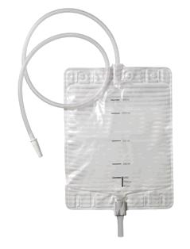
Ночные мешки для сбора мочи Conveen
Ночные мешки имеют увеличенный объем 1500 мл и предназначены для использования ночью или во время путешествий, когда нет возможности опорожнить мешок. Ночные мешки Conveen имеют удлиненную дренажную трубку 90 см, которую можно укоротить до необходимой длины. На передней стенке мешка нанесены мерные отметки, по которым легко определить объем мочи. Мешок может быть закреплен на кровати, инвалидном кресле или штативе с помощью специального прочного пластикового крючка, который позволяет полностью развернуть мешок и предохраняет его от провисания под тяжестью мочи.
Ночные мешки для сбора мочи Conveen имеют объем 1500 мл.
Инструкция по применению:

Показания:
Ночные мешки для сбора мочи Conveen предназначенны для мужчин, страдающих недержанием мочи тяжелой степени.
1. Если переходник не подсоединен:
А) Дренажную трубку можно укоротить до необходимой длины, обрезав ее ножницами.
Б) Подсоедините переходник к дренажной трубке, вставив его как можно дальше внутрь трубки.


2. Сливной клапан на упакованных ночных мешках для сбора мочи Conveen всегда открыт. Не забудьте закрыть сливной клапан. Для этого поднимите рычажок клапана вверх и защелкните его.

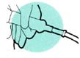
3. Снимите с переходника защитный колпачок.
4. Подсоедините переходник к уропрезервативу Conveen, катетеру EasiCath или ножному мешку Conveen. Убедитесь, что ни уропрезерватив, ни катетер, ни трубка не перекручены и не загнуты, так как это может препятствовать оттоку мочи.
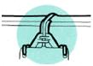
5. Ночной дренажный мешок Conveen можно повесить на кровать с помощью специального крючка Conveen. Вставьте штырьки крючка в специальные отверстия, расположенные в верхней части мешка и закрепите мешок на крючке.
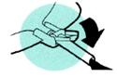
6. Для опорожнения мешка направьте сливную трубку в унитаз и откройте сливной клапан.

Не забывайте закрывать клапан после опорожнения мешка. Для этого поднимите рычажок клапана вверх и защелкните его.
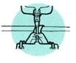
7. Ночной дренажный мешок Conveen можно легко соединять с контурным мешком для сбора мочи Conveen или с мешком для сбора мочи Conveen Секьюрити +. Вставьте переходник ночного дренажного мешка в сливную трубку ножного мешка, откройте сливной клапан ножного мешка.
Для отсоединения ночного дренажного мешка сначала закройте сливной клапан ножного мешка, осторожно извлеките переходник из сливной трубки ножного мешка. Старайтесь не касаться переходника руками, мойте руки до и после соединения или разъединения мешков.
Ассортимент
 | Номер по каталогу | Трубка (длина,см) | Объем, мл | Кол-во в упаковке
контурные мешки | 5170 | 45 | 600 | 10
 | 5174 | 45 | 600 | 10
 | 5178 | 65 | 800 | 10
  мешки секьюрити+ | 5164 | 25 | 350 | 10
 | 5166 | 25 | 750 | 10
 | 5165 | 50 | 350 | 10
 | 5161 | 50 | 500 | 10
 | 5167 | 50 | 750 | 10
  ночные мешки | 5062 | 90 | 1500 | 10
 | 5070 | Крючок прикроватный |  | 10

Ремешки Conveen® (Конвин)

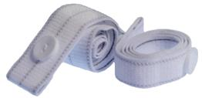
Ремешкипредназначены для крепления мешков для сбора мочи Conveen на ноге (на бедре или на голени), обеспечивая их комфортное, незаметное ношение и надежную фиксацию.
Ремешки Conveen изготовлены из эластичного, износостойкого и гипоаллергенного нейлона.
Каждый ремешок имеет длину 60 см и может быть при необходимости укорочен. Широкий ремешок предназначен для фиксации верхней части мешка Conveen, узкий – для фиксации нижней.
Ремешки Conveen подлежат ручной стирке. После стирки в воде при температуре 40 градусов ремешки дают усадку на 2%.
В упаковке находятся 2 ремешка – широкий (верхний) и узкий (нижний).

Ассортимент
 | Номер по каталогу | Кол-во в упаковке
 | 50501 | 10

